Дата: 05.05.2022 Клас: 6-Б

Предмет : Англійська мова

Тема: Подорожуємо навколо світу. Означений артикль.

Мета: вчити учнів використовувати вивчену лексику в різних ситуаціях; повторити граматичний матеріал про артиклі; навчити учнів, як вживати означений артикль з географічними назвами.

Вчитель: Глуговська Л.Г.

**Хід уроку**

***1.Greeting***

Good afternoon, dear children! I’m glad to see you. Are you ready to start our lesson? Let’s start.

1. ***Reading***

Ex. 4 page 169 (усно)

Read about what cities the girl has visited.

1. ***Speaking***

Ex. 4 (b) page 169 (усно)

**Answer the questions.**

1. What would Pam like to visit?

2. What is the most famous square in London?

3. What river can you see in London?

4. What building in New York has got a hundred and two floors?

5. Where is the most interesting opera house in the world?

6. Who is a real friend?

***4.Grammar***

Пригадай, що таке артикль і чому ці маленькі слова такі важливі.

Уважно вивчи матеріал підручника стр. 171

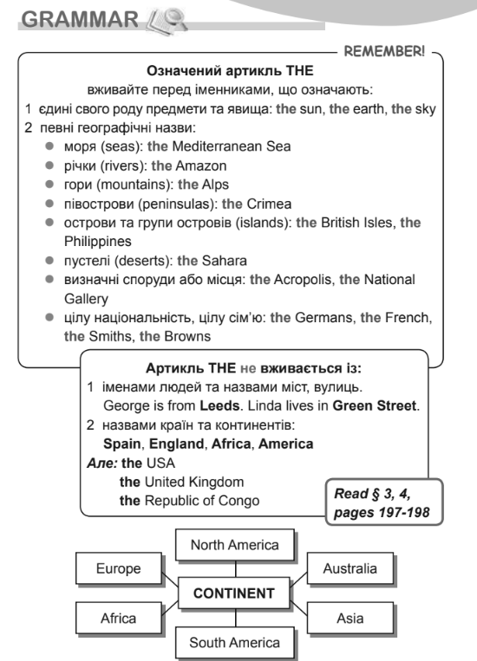

***5. Listening***

Подивись відео про вживання означеного артикля “the”з власними назвами:

<https://www.youtube.com/watch?v=QC7VgmPqndI>

1. ***Writing***

Thursday, the fifth of May

Homework

Exercise 1 page 172

1. ***Homework***

Домашнє завдання:

1. Exercise 1 page 172 з розділу ***Writing*** - письмово;
2. Опрацювати конспект уроку та правило “Артикль”.

**Надіслати виконану вправу у Вайбер (0964124047) – Людмила Григорівна або прикріпити на Human.**